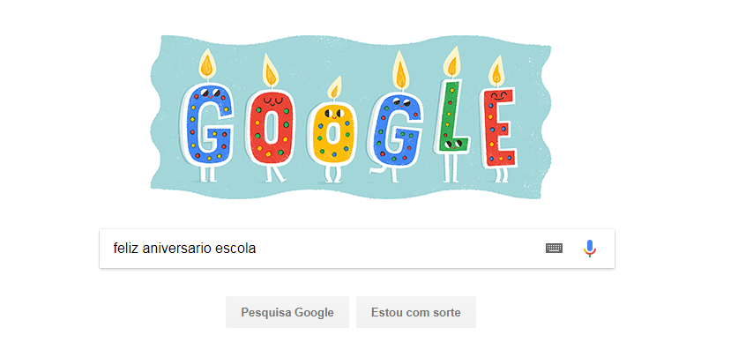

1. **DADOS GERAIS**

ESCOLAS 2017 – SISTEMA DE CONTROLE ACADEMICO PARA ESCOLAS INFANTIS

DATA: 01/OUT/2017

HOST: <https://www.000webhost.com/members/website/escolasistema/settings>

GOOGLE: 000WEBHOST

[WWW.000WEBHOST.COM](http://WWW.000WEBHOST.COM) SERVIDOR

EMAIL: [ESCOLASISTEMA2017@GMAIL.COM](mailto:ESCOLASISTEMA2017@GMAIL.COM)

USUARIO: escolasistema2017@gmail.com

SENHA: Sigma123

DOMINIO: <https://escolasistema@000webhost.com>

Cpf bianca : 0356502216 cnpj (Imei) :

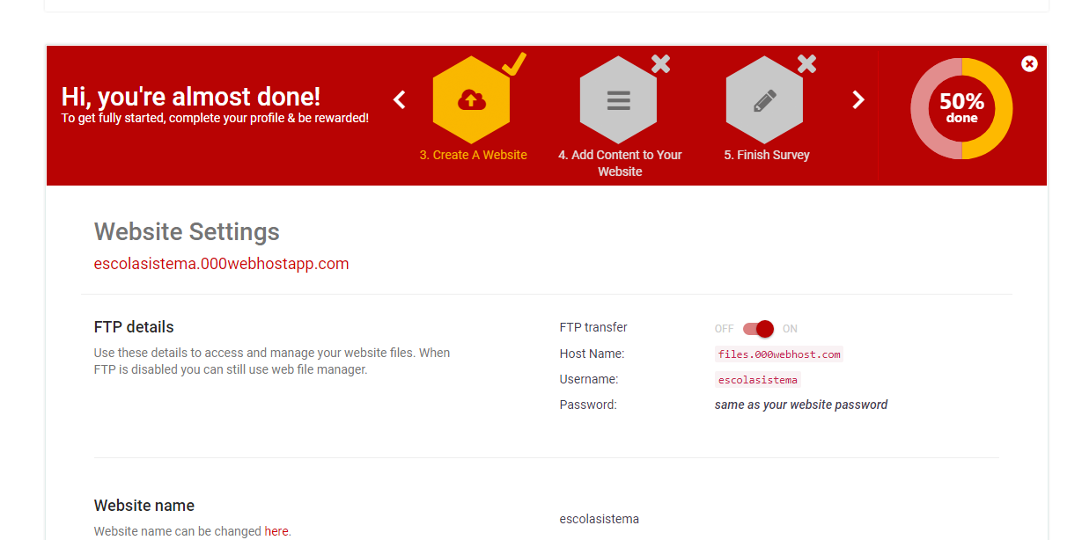

**2) BANCO DE DADOS**

